Техническое задание
для монтажа револьверной двери RD 3-36

RD 3-36

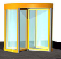

- Одним из главных условий осуществления монтажа револьверной двери является наличие монолитного бетонного фундамента и готового чистого пола.

- Перепад уровня чистого пола не должен превышать 3 мм.

- Кабель электрического питания (сечением 3х1,5 медный) ведется от щитовой до каждой двери отдельно и подводится в левый угол револьверной двери. Трехжильный кабель необходимо провести от соответствующего предохранительного щита через однополюсный сетевой выключатель до контакта над дверью.

- По желанию заказчика для отдельного управления освещением двери необходимо подвести в левый угол кабель (сечением 3х1,5 медный) ведется от щитовой через однополюсный сетевой выключатель.
 | Описание
А | Истопник питания
 | 230 В. 50 Гц. 10 А. сетевой предохранитель 10 А
 | Потребляемая мощность 600 Вт
В | Предохранитель
С | Автомат отключения 10А
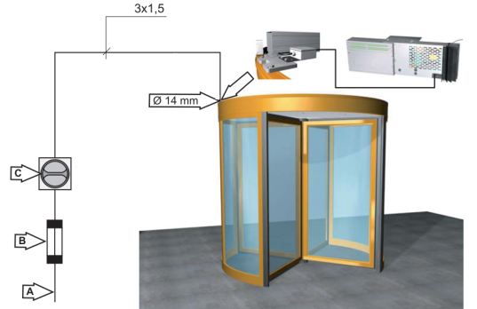

- Напряжение питания RD 3-36 230 В, 60 Гц 10А, автомат 10А. Потребляемая мощность Макс. 600 Вт.

- Конструкции фасада должны быть установлены без перекосов по горизонтали и вертикали, допустимые отклонения не должны превышать 2 мм на размер револьверной двери.

Нагрузка на крышу револьверной двери – 0 кг.

0,00

2440мм

3860мм

Размер проема в фасадной конструкции (проеме) необходимый для установки револьверной двери:RD 3-36 с ночными дверьми

Схема подготовки пола для установки автоматической револьверной двери RD 3-36
(при условии установки внутри двери грязезащитного покрытия)
Место для установки двери. Уровень кольца соответствует уровню готового пола чистовой отделки (плитка). Перепад пола на всю площадь кольца – не более 3 мм
Приямок для установки покрытия. Глубина приямка относительно уровня чистого пола – max 40 мм
Высота покрытия не выше уровня готового пола.

R2
R1

Место установки центрального
«пятака» двери.

max 40 mm
Ø 300 mm

min 300 мм

200 mm

Твердое бетонное основание под плиткой в месте крепления револьверной двери (глубина относительно уровня чистого пола – min 300 мм)

Тип двери RD 3-36 | 3/4 36
D внутренний, мм | 3600
D внешний, мм | 3690
R1, мм | 1700
R2, мм | 1900

